- 申请流程
（1）微信支付（注：网站域名需要备案，需要注册服务号和商户号）。
注册流程：
注册微信公众号（服务号），
注册链接：https://mp.weixin.qq.com/cgi-bin/registermidpage?action=index&lang=zh_CN

第一步，我们打开链接，注册服务号。
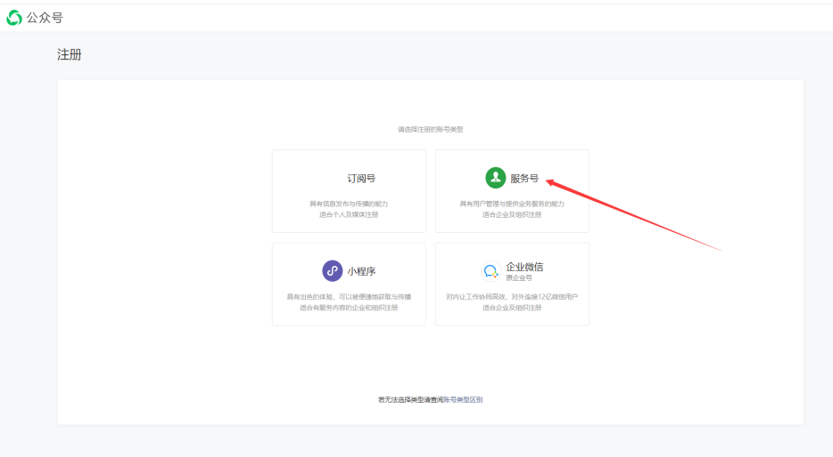
第二步，填写邮箱，密码。
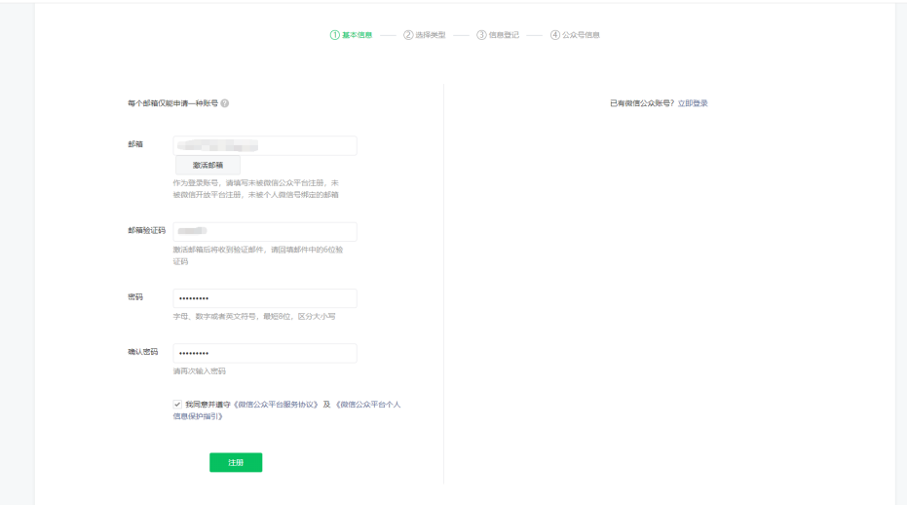

发送至邮箱的验证码。
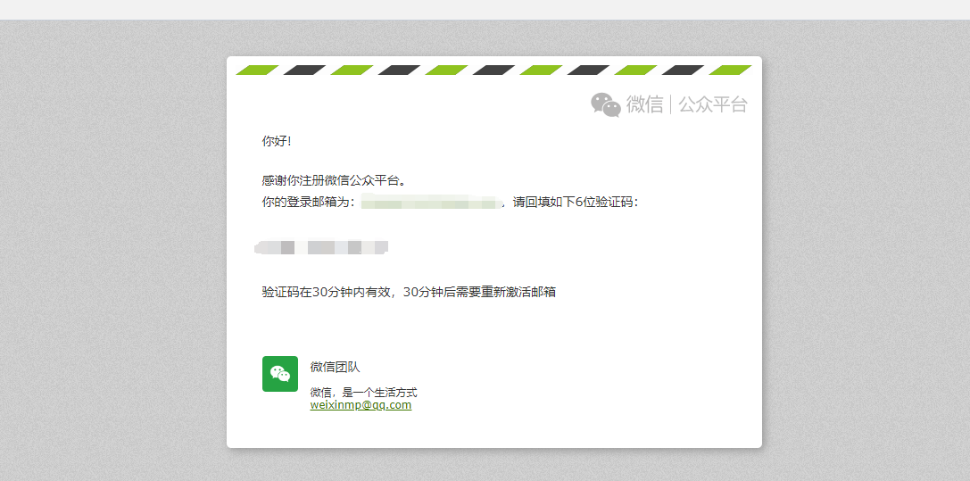
第三步，选择类型。一定要选择服务号。
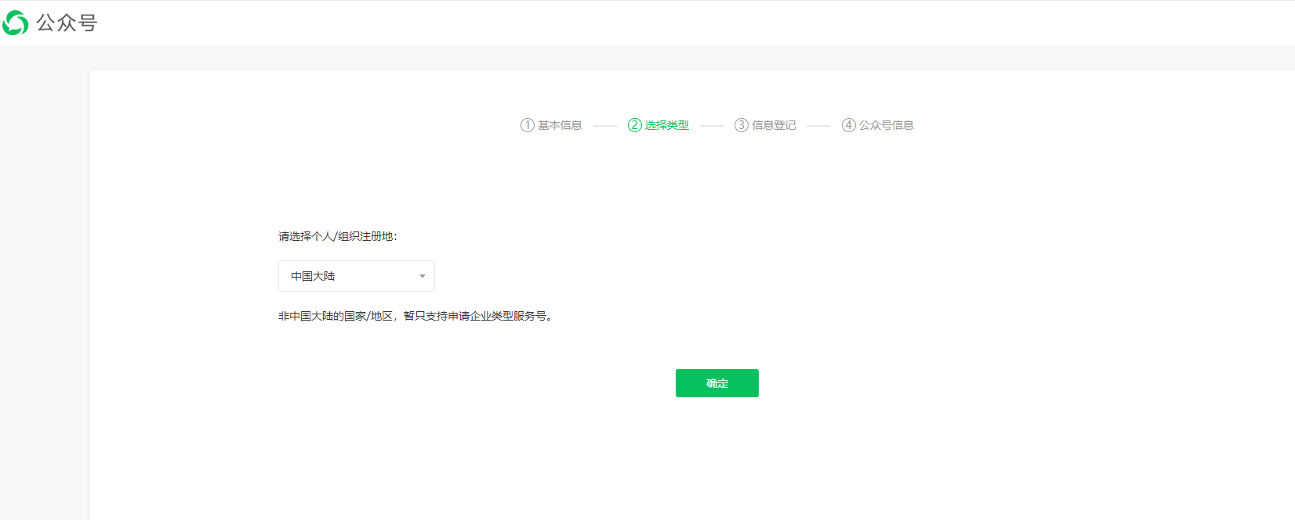
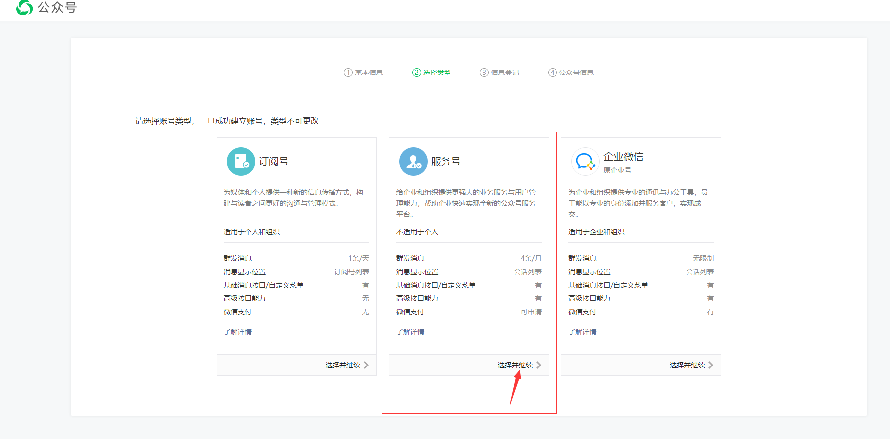

第四步，选择主体类型，以下以企业为例
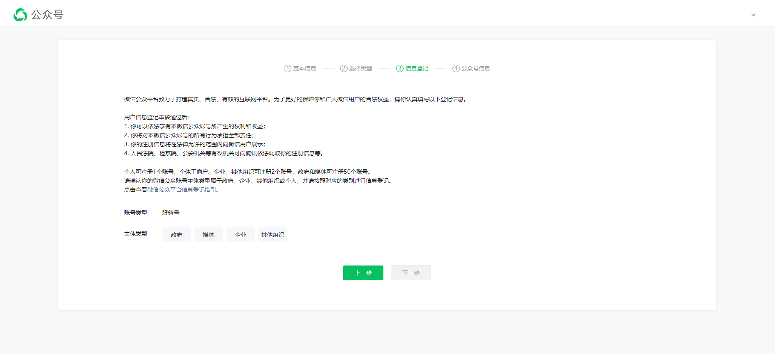
第五步，主体信息登记，这边验证方式一定要选微信认证，现在选择其他验证，注册好后还是要微信认证
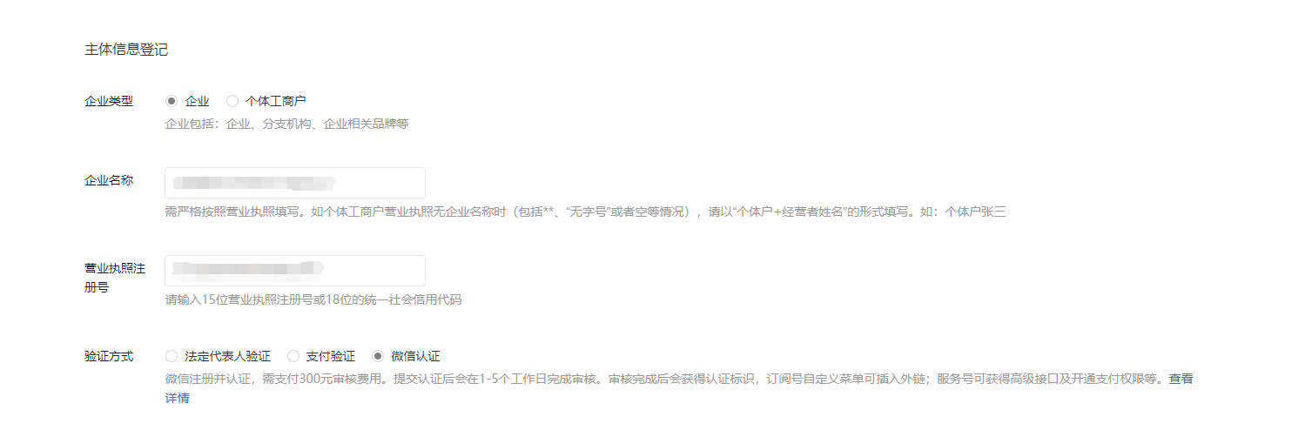
第六步，管理员信息登记，填写管理的信息。然后使用绑定了管理员本人银行卡的微信扫二维码。
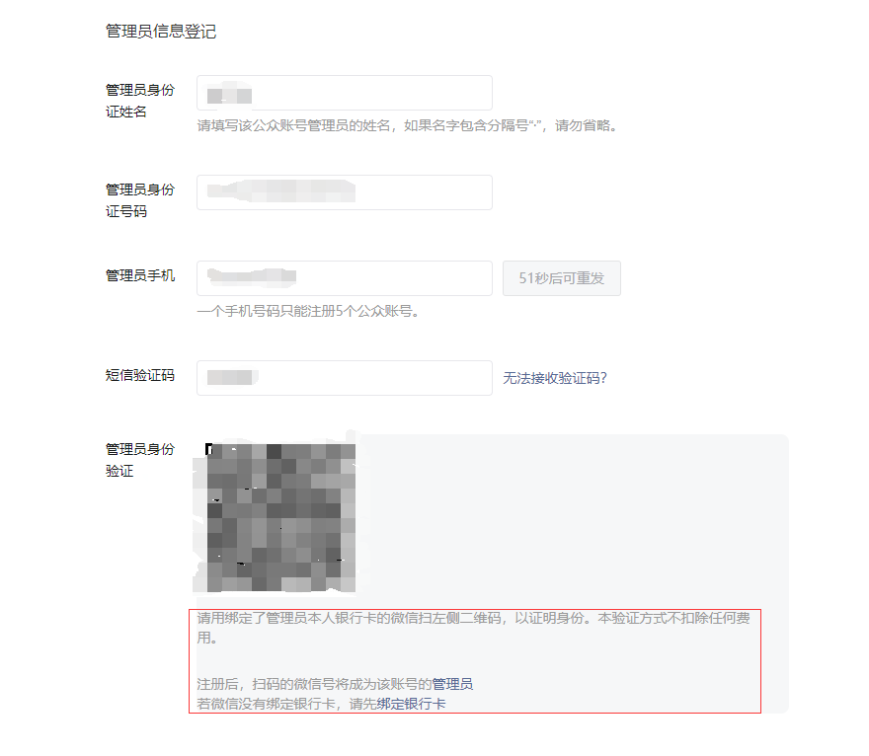
第七步，填写公众号信息。
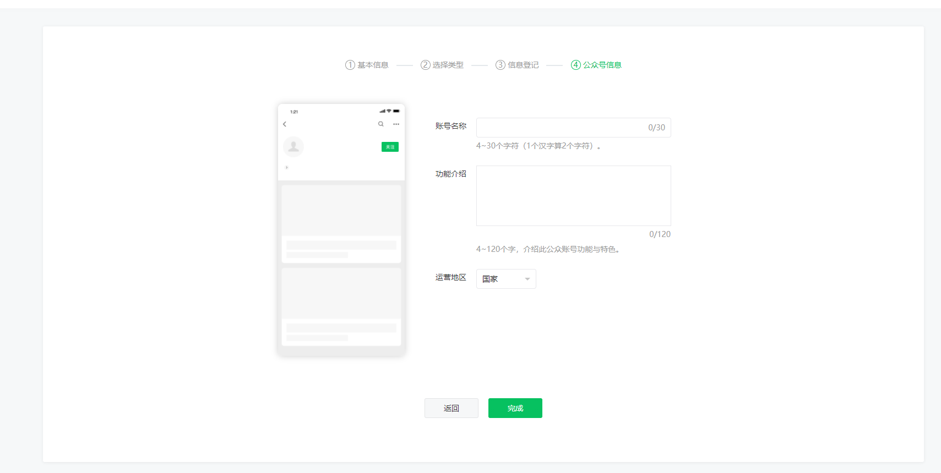
第八步，微信认证。按照流程，填写企业资质，上传营业执照，对公账户信息，认证联系人信息。最后打款微信认证费用300元就完成了。等审核1~3个工作日。公众号就注册好了。
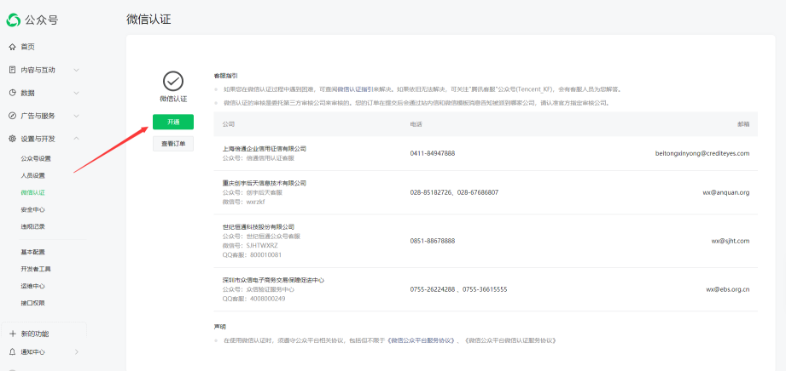
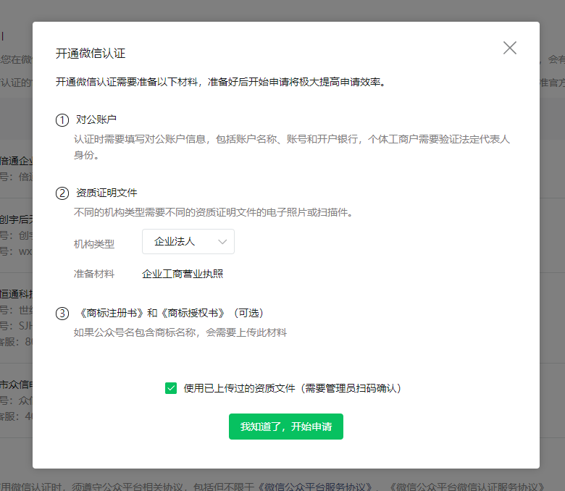

第九步，注册微信商户号，
链接：https://pay.weixin.qq.com/index.php/apply/applyment_home/guide_normal
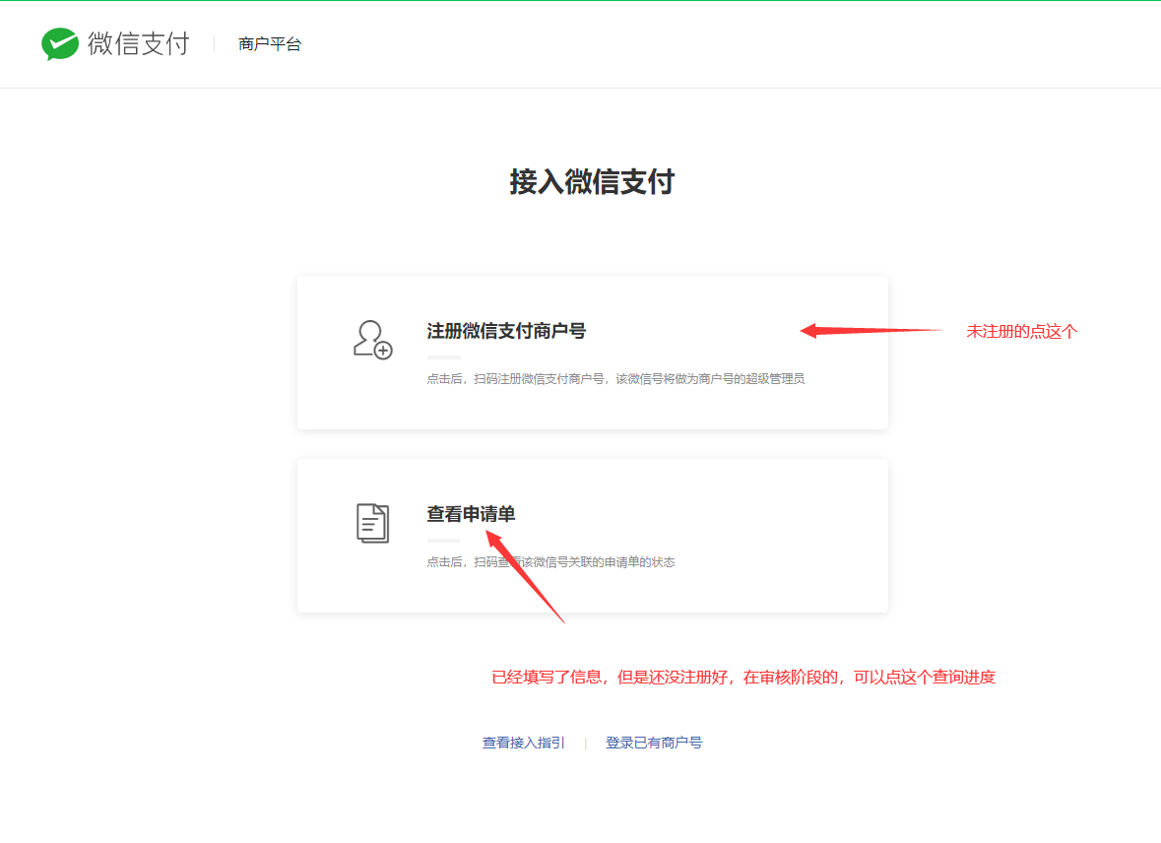

第十步，填写超级管理员信息。
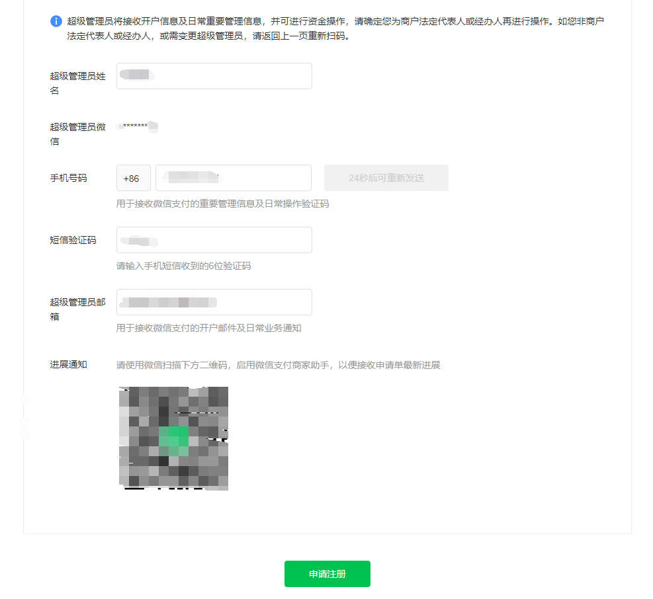
第十一步，选择主体身份
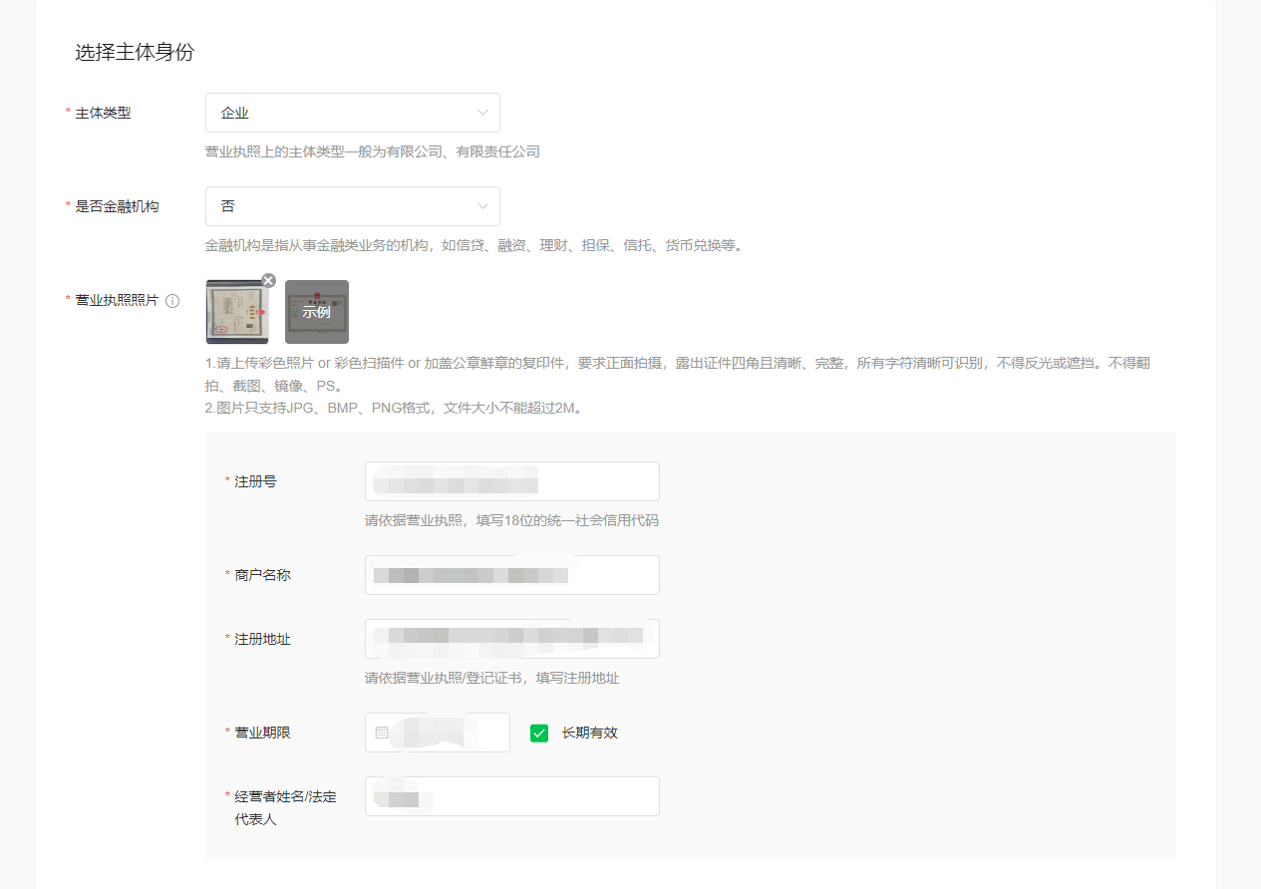

第十二步，填写法人信息，当超级管理员和法人不一致时，需要补充超级管理员信息。
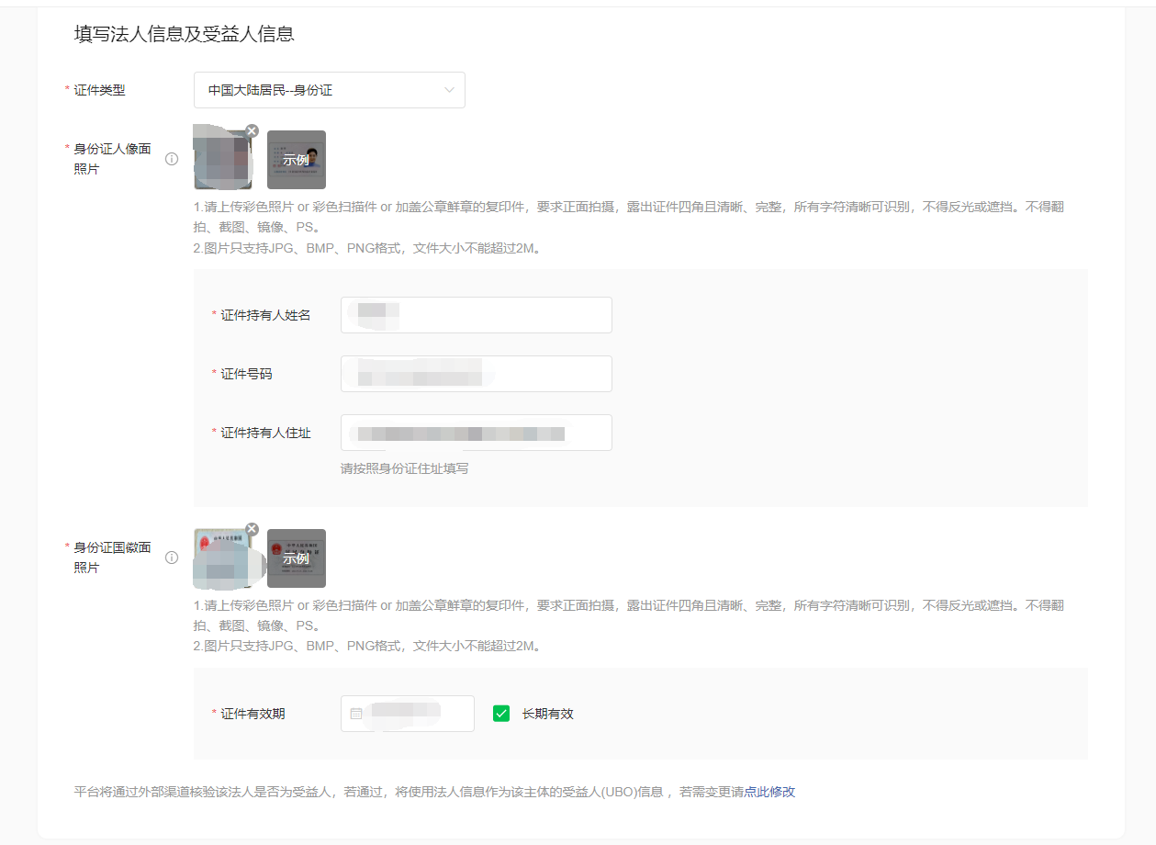
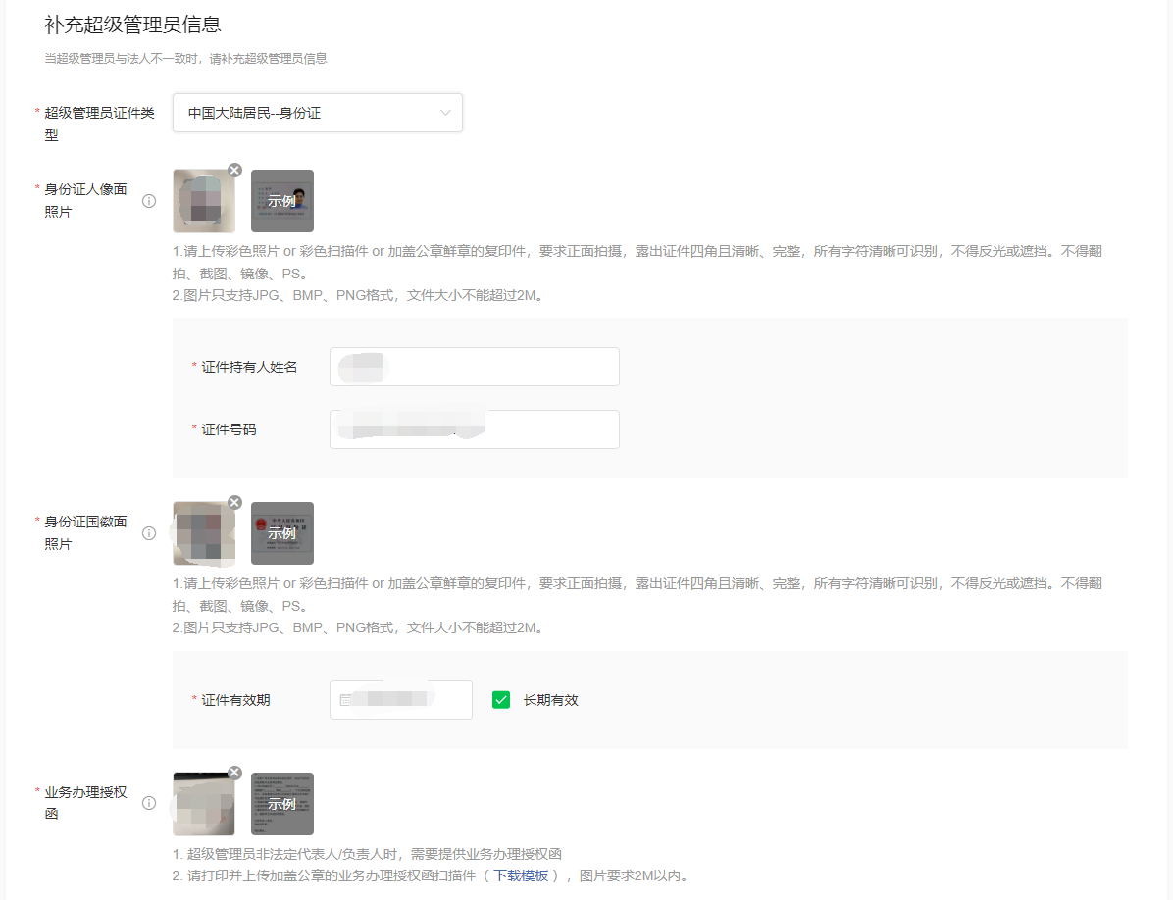
第十三步，填写经营行业信息，备案主体与申请主体不同，请务必上传加盖公章的网站授权函，是否后期支付额度只有2000元（就是支付金额累计到2000元就支付不了了）
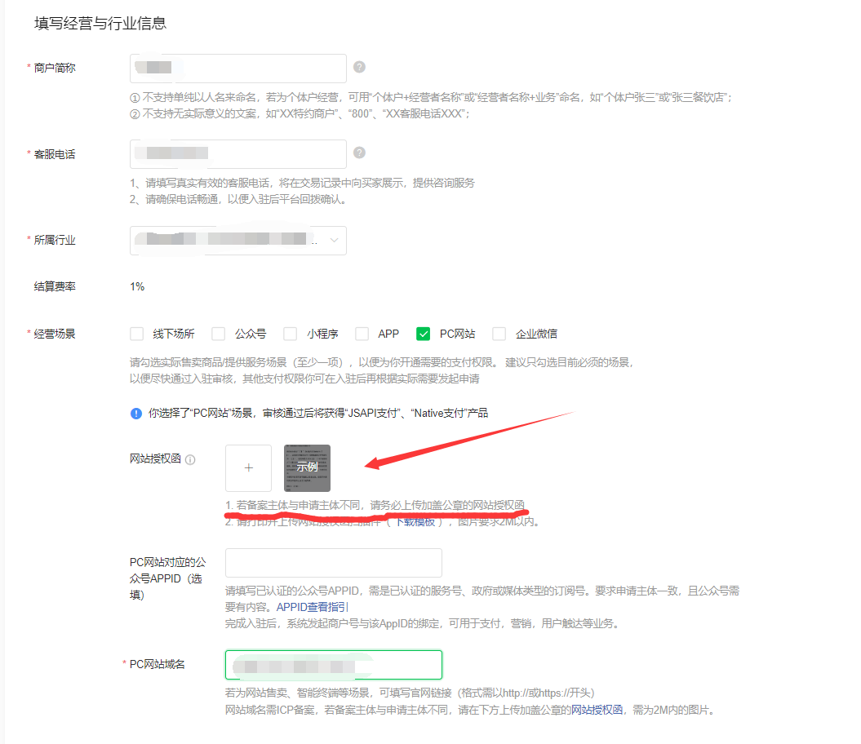
第十四步，填写结算信息，现在可以不填，但是后面要完善。
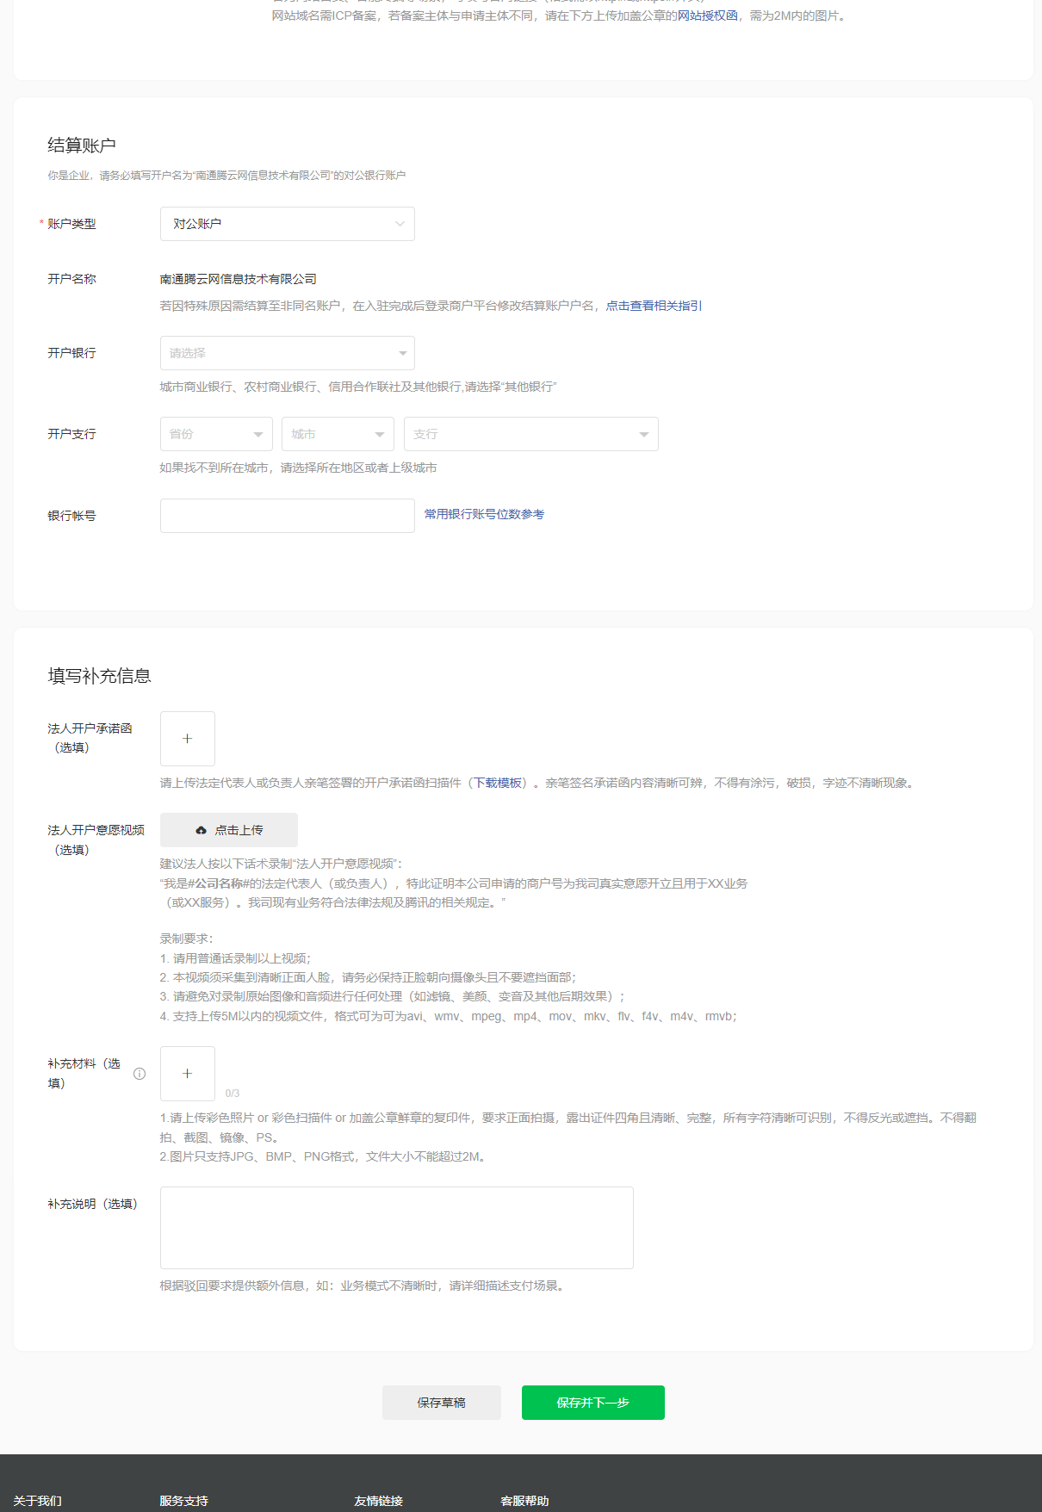
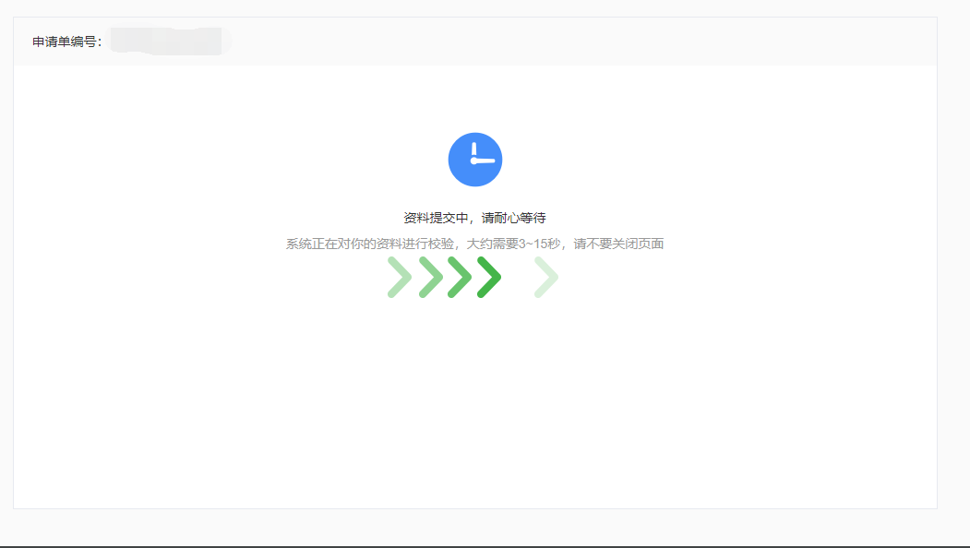
第十五步：资料验证，一种是法人微信扫码，一种是打款验证。验证通过后，登录进去产品中心-开通JSAPI支付，H5支付，Native支付。
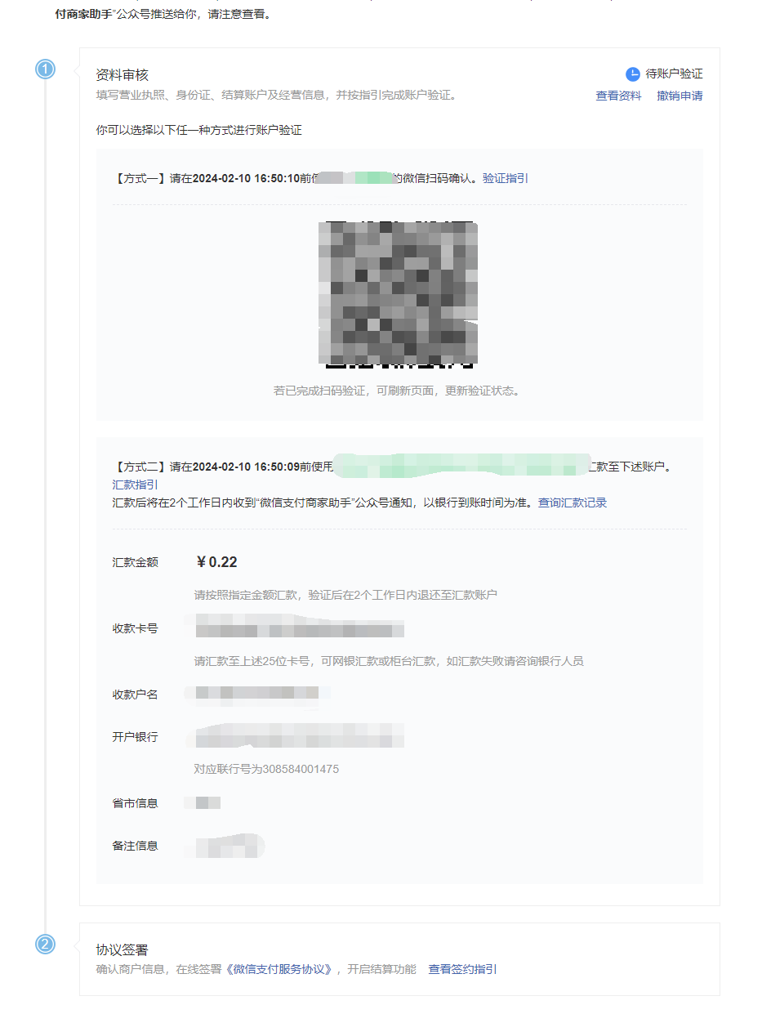
- 支付宝支付
注册链接：https://b.alipay.com/page/settle-b/guide
第一步：先准备好左边列表里的材料，然后用支付宝扫码注册。
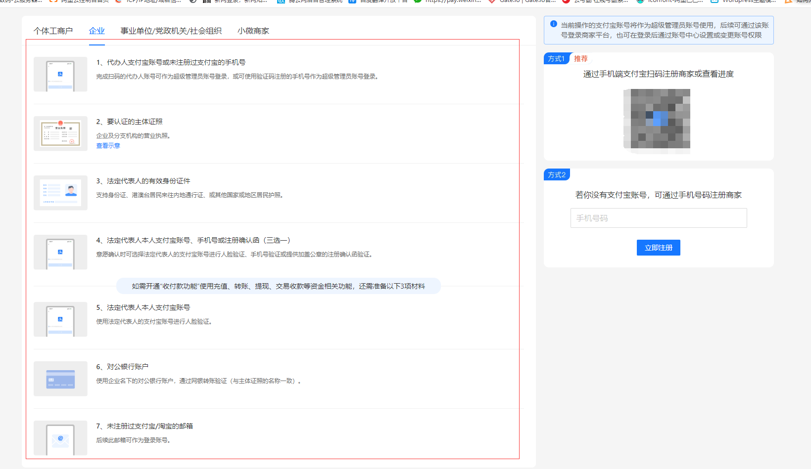
第二步：选择主体类型，上传相关资质，和公司法人信息
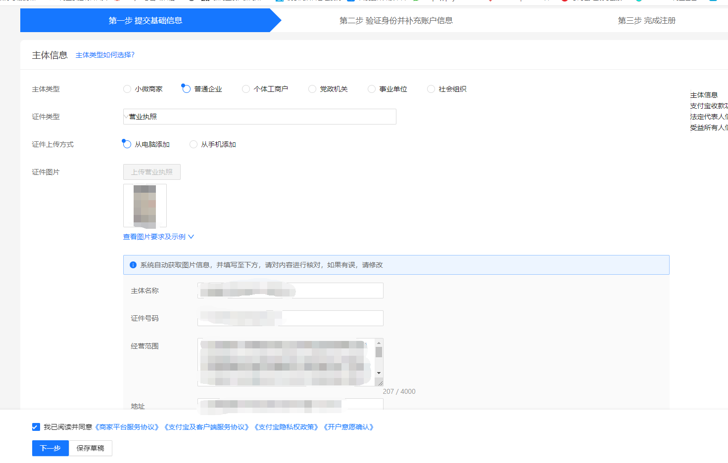
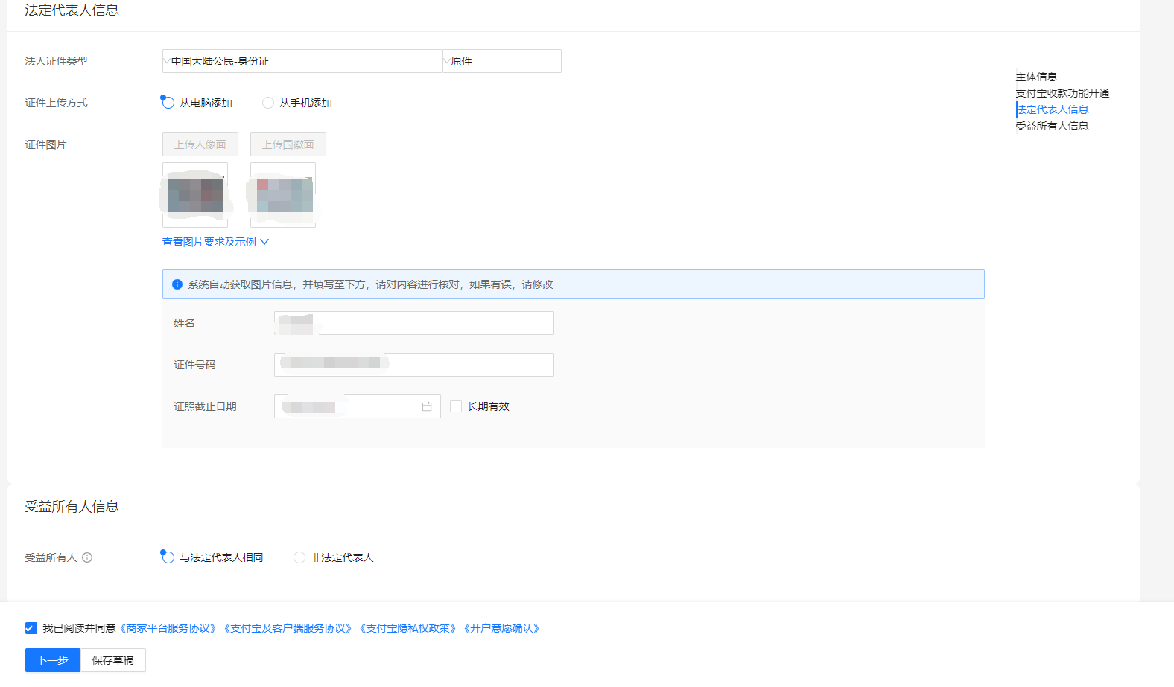
第三步：验证身份，选择相应的验证方式
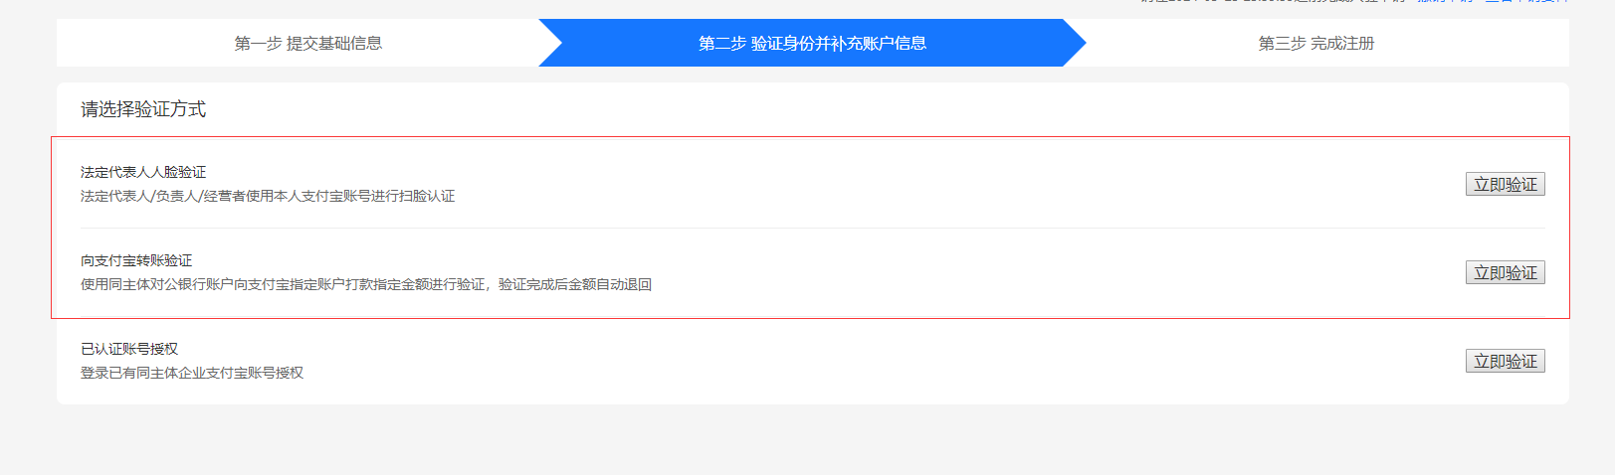
第四步：验证完成后，填写邮箱和密码，用来做登录的账号。
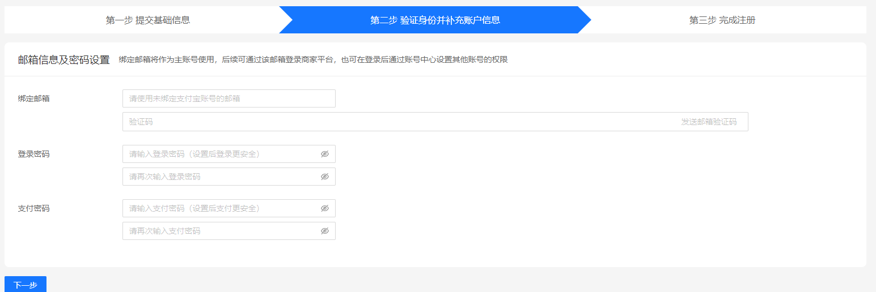
第五步：注册成功
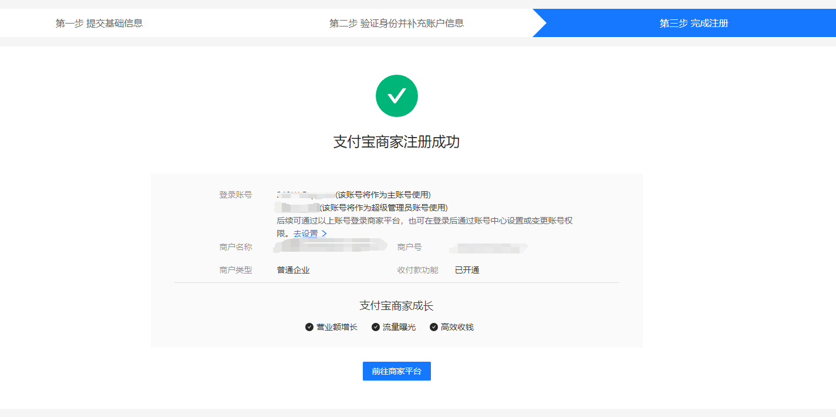
第六步：直接前往商家平台可能是子账号登录，退出用邮箱账号登录，登录主账号，开通这2个产品。
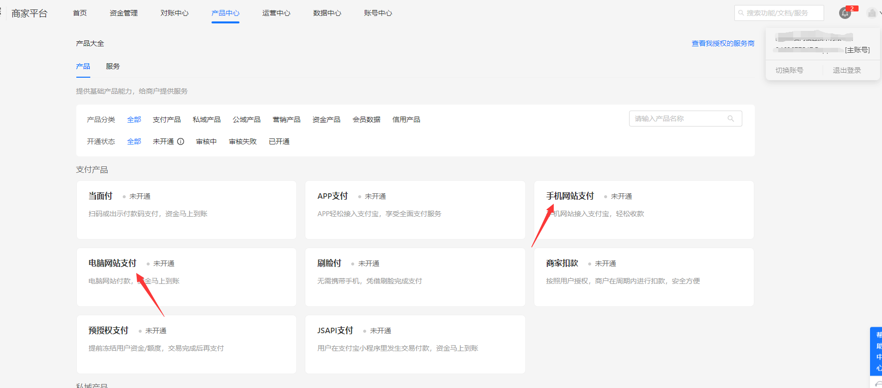
- paypal支付
注册链接：
https://www.paypal.com/c2/webapps/mpp/account-selection?locale.x=zh_c2&pid=282797374&dclid=CJv8sN3wvYQDFfr0TAId4EcF-Q
第一步：选择企业账户，准备好提示的材料。
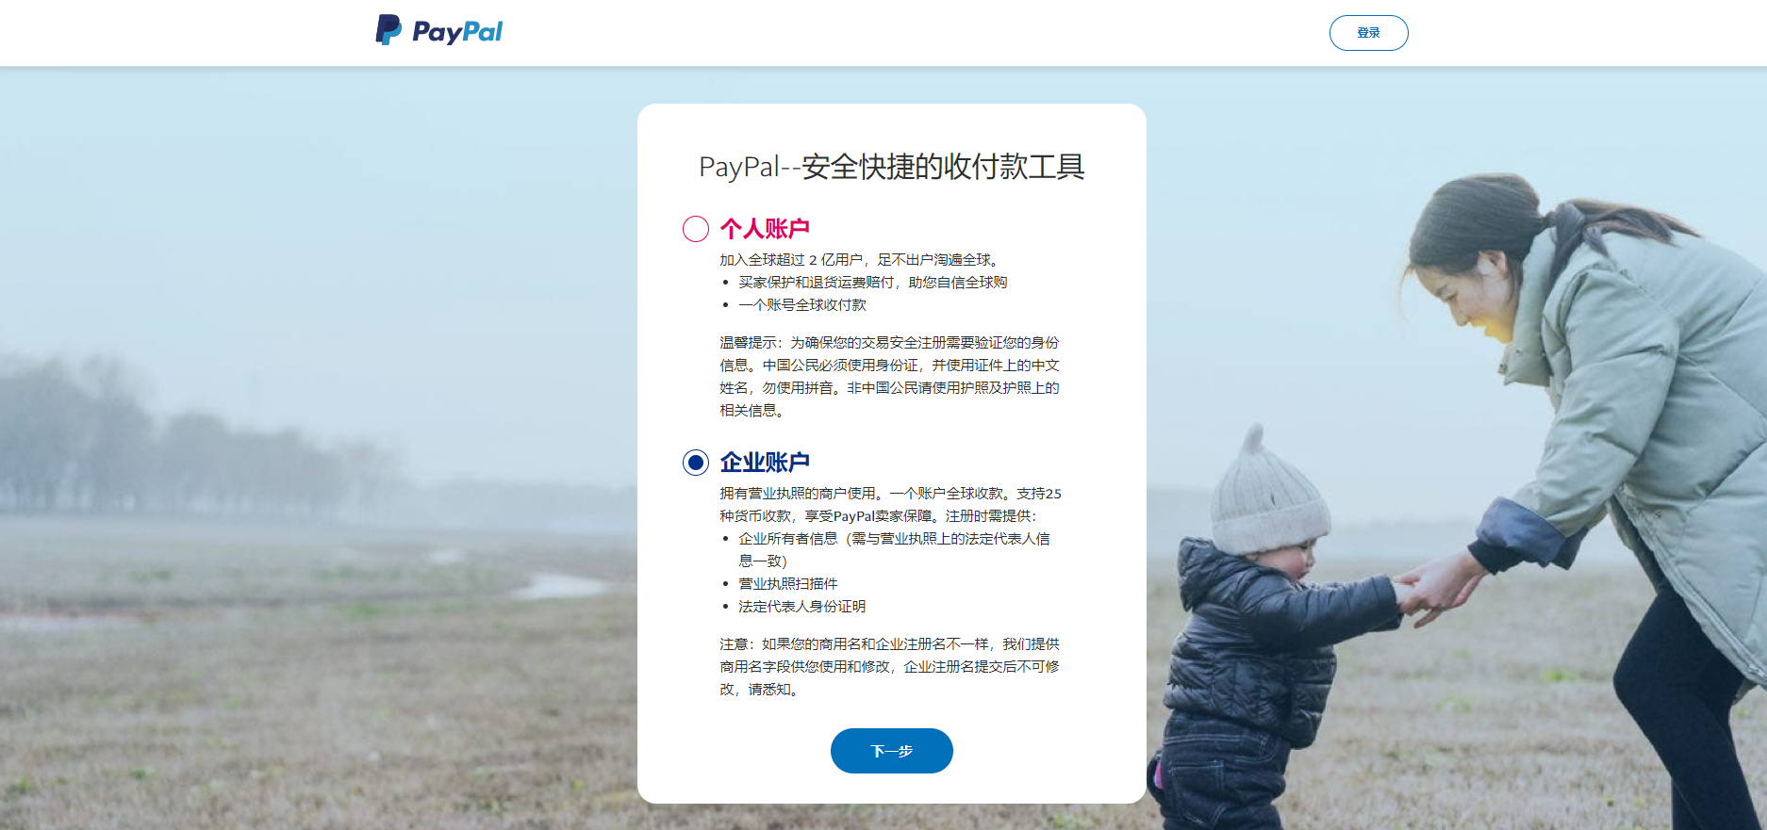
第二步：填写邮箱账号和密码。
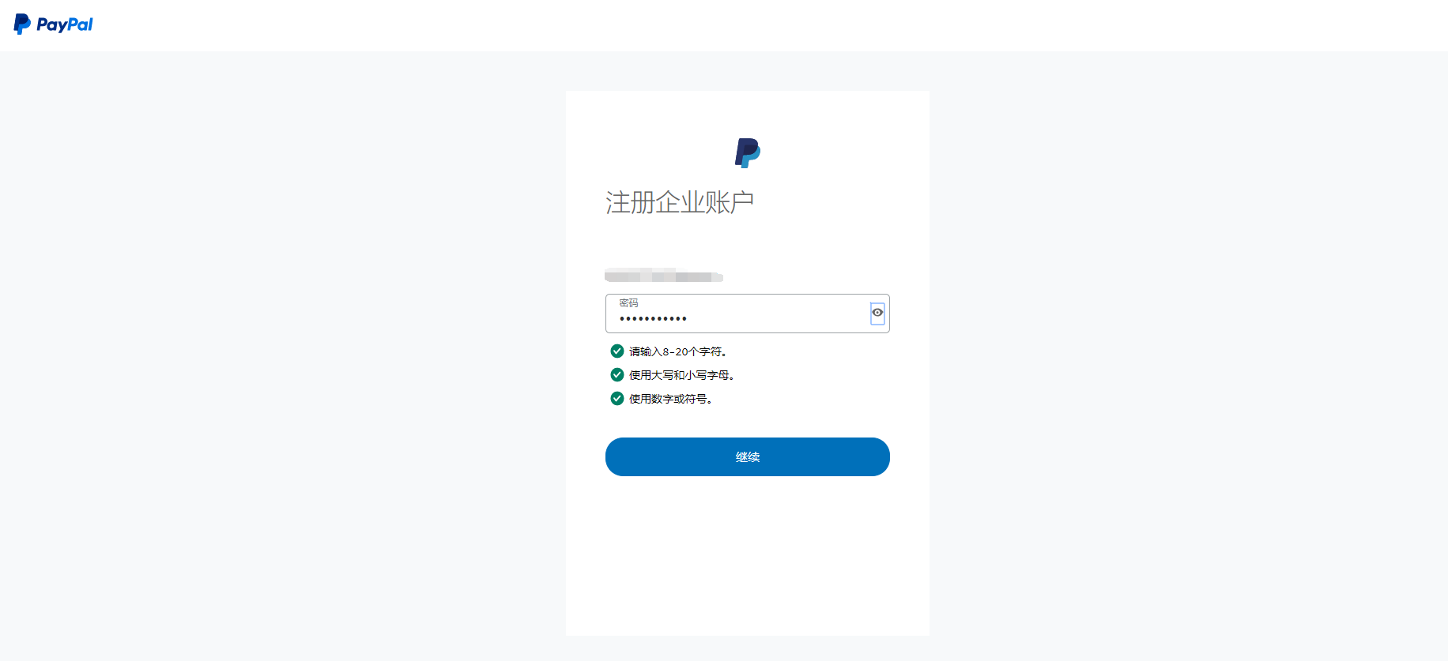
第三步：填写公司信息
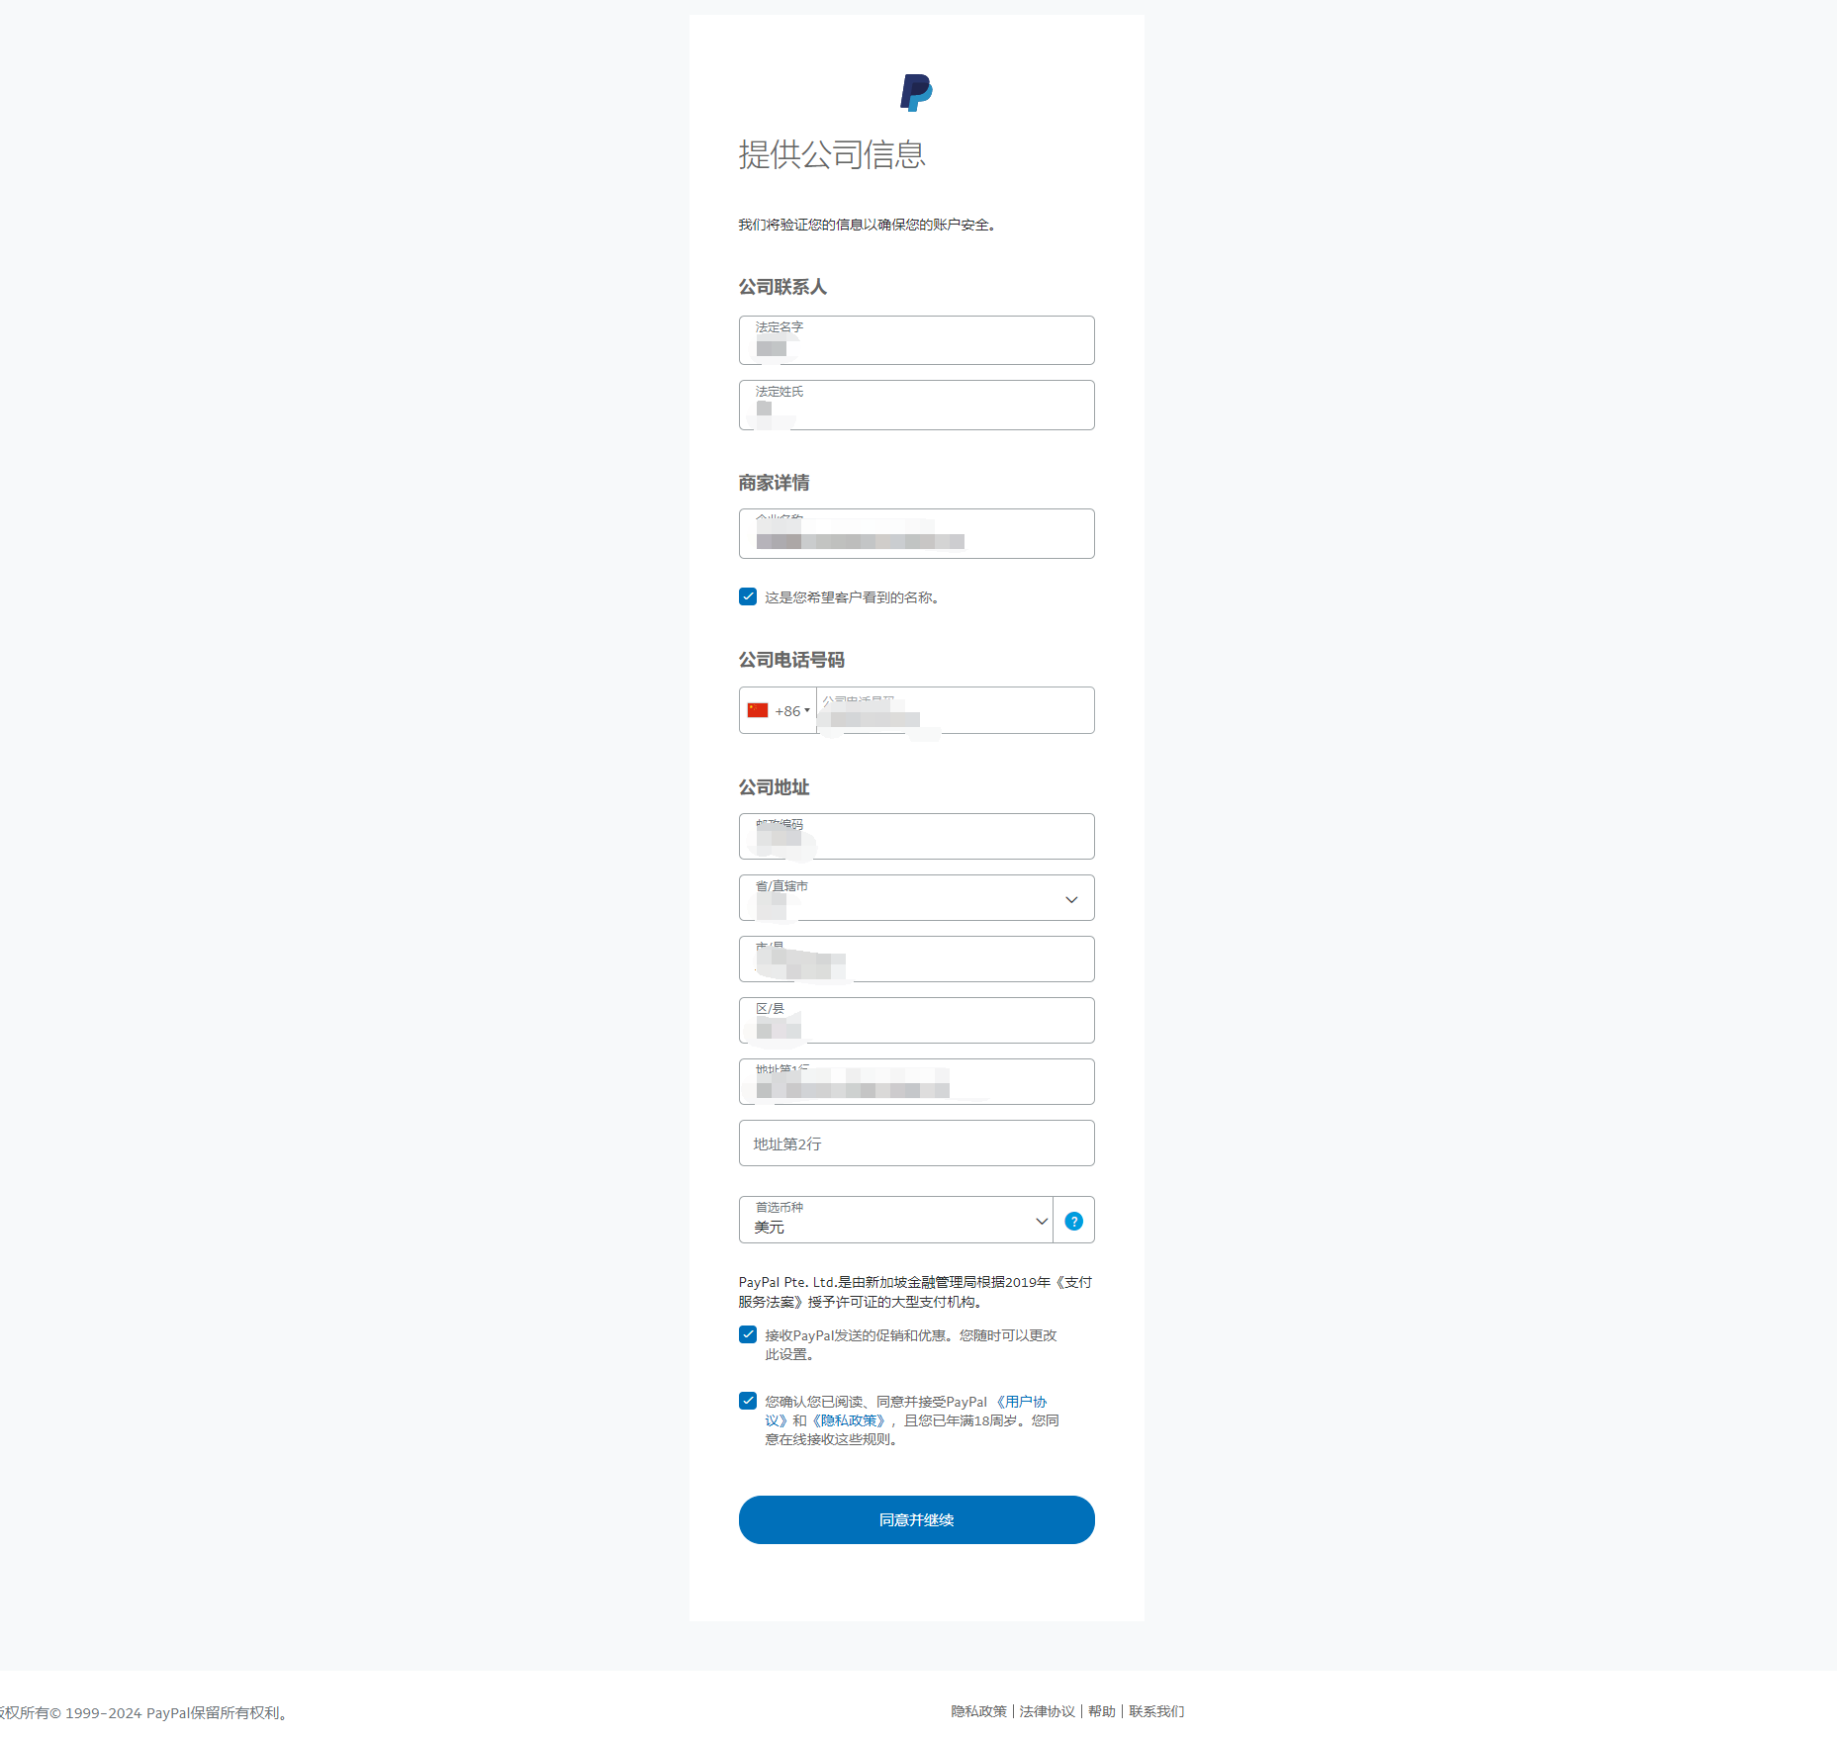
第四步：描述公司概况
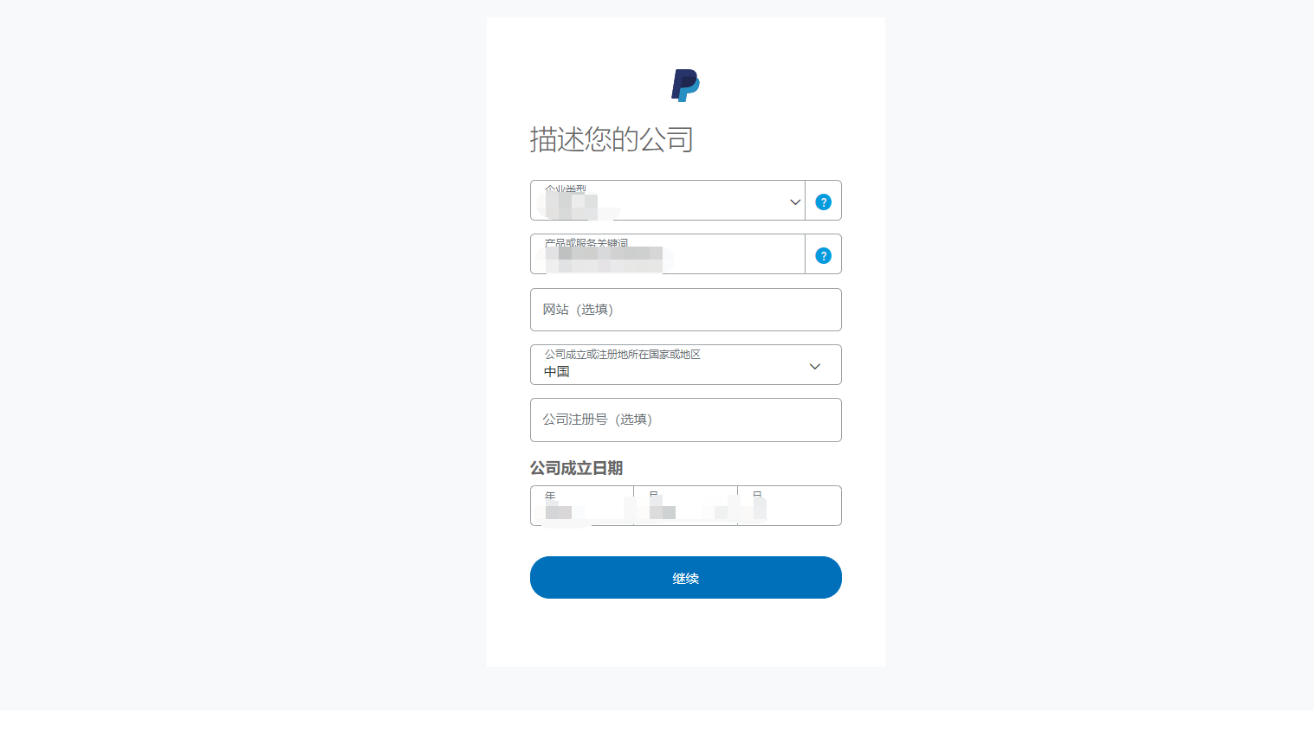

第五步：填写个人信息。
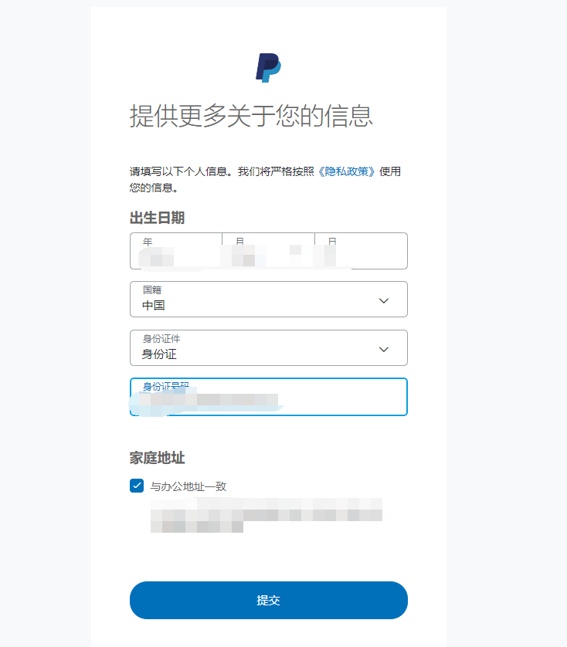
第六步：注册完成后，登录进去，完成这两步验证
